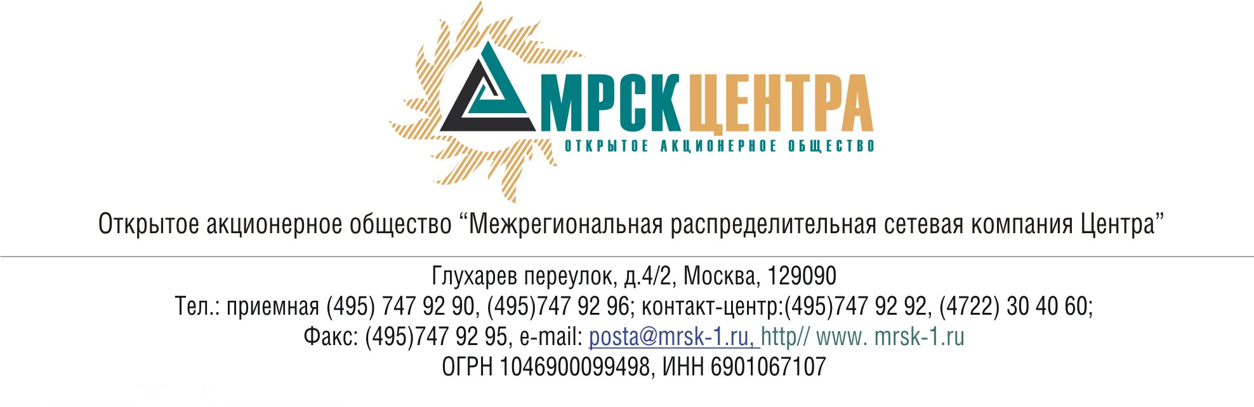
ПРОТОКОЛ
заседания Комитета по аудиту
Совета директоров ОАО «МРСК Центра»
(в форме заочного голосования)
20 мая 2011 года г. Москва № 08/11
Форма проведения: заочное голосование.
Всего членов Комитета по аудиту: 4 человека.
Приняли участие в голосовании: Перепелкин А.Ю., Сергутин А.В., Старченко А.Г.
Не предоставили опросные листы: Филькин Р.А.
Кворум: имеется.
При составлении протокола учитывалось отсутствие возражений по материалам и проектам решений от экспертов Комитета по аудиту Совета директоров Общества Поповой О.В., Мешаловой Г.И.
Дата составления протокола: 23.05.2011.

ПОВЕСТКА ДНЯ:
- О рассмотрении отчета Общества «О сделках инсайдеров Общества с ценными бумагами Общества и его ДЗО в апреле 2011 года».
- О рассмотрении предварительной финансовой отчетности Общества, подготовленной в соответствии с МСФО, за 2010 год.
- О рассмотрении заключения Аудитора по финансовой отчетности Общества за 2010 год, подготовленной в соответствии с МСФО.
- О рассмотрении квартальной бухгалтерской отчетности Общества за 1 квартал 2011 года.
- Об итогах проведения мероприятий, осуществляемых Департаментом внутреннего контроля и аудита в рамках внутреннего контроля, в 1 квартале 2011 года.

Вопрос 1: О рассмотрении отчета Общества «О сделках инсайдеров Общества с ценными бумагами Общества и его ДЗО в апреле 2011 года».
Решение:
1. Утвердить отчет Общества «О сделках, совершенных в апреле 2011 года инсайдерами Общества с ценными бумагами Общества и его ДЗО» согласно Приложению № 1 к настоящему решению Комитета по аудиту.
2. Рекомендовать членам Совета директоров Общества принять к сведению отчет Комитета по аудиту «О сделках, совершенных в апреле 2011 года инсайдерами Общества с ценными бумагами Общества и его ДЗО».
Итоги голосования:
Перепелкин Алексей Юрьевич - «за»
Сергутин Алексей Владимирович - «за»
Старченко Александр Григорьевич - «за»
Итого:
«ЗА» | - «3»
«ПРОТИВ» | - «0»
«ВОЗДЕРЖАЛИСЬ» | - «0»
Решение принято.

Вопрос 2: О рассмотрении предварительной финансовой отчетности Общества, подготовленной в соответствии с МСФО, за 2010 год.
Решение:
Принять к сведению консолидированную финансовую отчетность Общества, подготовленную в соответствии с МСФО, за 2010 год.
Итоги голосования:
Перепелкин Алексей Юрьевич - «за»
Сергутин Алексей Владимирович - «за»
Старченко Александр Григорьевич - «за»
Итого:
«ЗА» | - «3»
«ПРОТИВ» | - «0»
«ВОЗДЕРЖАЛИСЬ» | - «0»
Решение принято.

Вопрос 3: О рассмотрении заключения Аудитора по финансовой отчетности Общества за 2010 год, подготовленной в соответствии с МСФО.
Решение:
Рассмотрев Аудиторское заключение по консолидированной финансовой отчетности ОАО «МРСК Центра» от 29.04.2011 года за период с 1 января по 31 декабря 2010 года, Комитет по аудиту Совета директоров ОАО «МРСК Центра» решил, что данное Заключение:
- составлено в соответствии с Международными стандартами аудита;
- подтверждает достоверность отражения в консолидированной финансовой отчетности финансового положения Группы по состоянию на 31 декабря 2010 года, а также результатов ее деятельности и движения ее денежных средств за год, закончившийся на указанную дату, в соответствии с Международными стандартами финансовой отчетности во всех существенных отношениях.
Итоги голосования:
Перепелкин Алексей Юрьевич - «за»
Сергутин Алексей Владимирович - «за»
Старченко Александр Григорьевич - «за»
Итого:
«ЗА» | - «3»
«ПРОТИВ» | - «0»
«ВОЗДЕРЖАЛИСЬ» | - «0»
Решение принято.

Вопрос 4: О рассмотрении квартальной бухгалтерской отчетности Общества за 1 квартал 2011 года.
Решение:
Принять к сведению финансовую (бухгалтерскую) отчетность Общества, подготовленную в соответствии с РСБУ, за 1 квартал 2011 года.
Итоги голосования:
Перепелкин Алексей Юрьевич - «за»
Сергутин Алексей Владимирович - «за»
Старченко Александр Григорьевич - «за»
Итого:
«ЗА» | - «3»
«ПРОТИВ» | - «0»
«ВОЗДЕРЖАЛИСЬ» | - «0»
Решение принято.

Вопрос 5: Об итогах проведения мероприятий, осуществляемых Департаментом внутреннего контроля и аудита в рамках внутреннего контроля, в 1 квартале 2011 года.
Решение:
Принять к сведению отчет Департамента внутреннего контроля и аудита Общества
«Об итогах проведения мероприятий в рамках внутреннего контроля в 1 квартале 2011 года» согласно Приложению № 2 к настоящему решению Комитета по аудиту Совета директоров Общества.
Итоги голосования:
Перепелкин Алексей Юрьевич - «за»
Сергутин Алексей Владимирович - «за»
Старченко Александр Григорьевич - «за»
Итого:
«ЗА» | - «3»
«ПРОТИВ» | - «0»
«ВОЗДЕРЖАЛИСЬ» | - «0»
Решение принято.

Приложения:
- Отчет Общества «О сделках, совершенных в апреле 2011 года инсайдерами Общества с ценными бумагами Общества и его ДЗО» (Приложение 1).
- Консолидированная финансовая отчетность Общества, подготовленная в соответствии с МСФО, за 2010 год.
- Аудиторское заключение по консолидированной финансовой отчетности ОАО «МРСК Центра» от 29.04.2011 года за период с 1 января по 31 декабря 2010 года.
- Финансовая (бухгалтерская) отчетность Общества, подготовленная в соответствии с РСБУ, за 1 квартал 2011 года.
- Отчет Департамента внутреннего контроля и аудита Общества «Об итогах проведения мероприятий в рамках внутреннего контроля в 1 квартале 2011 года» (Приложение 2).

Председатель Комитета по аудиту
Совета директоров ОАО «МРСК Центра» А.Ю. Перепелкин

Секретарь Комитета по аудиту
Совета директоров ОАО «МРСК Центра» С.В. Лапинская

